TISKOVÁ ZPRÁVA
08/11/2021

NOVÝ RENAULT KANGOO VAN E-TECH ELEKTRICKÝ : BEST-SELLER V NOVÉM

S dojezdem 300 km v cyklu WLTP^{i} uspokojuje nový Renault Kangoo Van E-Tech elektrický lépe
než kdykoliv dříve většinu běžných potřeb firemních zákazníků.

Jeho motor o výkonu 90 kW a lithium-iontová baterie o kapacitě 45 kWh mohou využívat 3 typy nabíjecích zařízení a získat za 30 minut dojezd až 170 km.
- Nový Renault Kangoo Van E-Tech elektrický bude představen široké veřejnosti na autosalonu

SOLUTRANS v Lyonu od 16. do 20. listopadu.
- Vyrábí se v závodě Maubeuge ve Francii, v Evropě se začne prodávat na jaře 2022.

Renault, který je průkopníkem elektromobility, je nezpochybnitelnou jedničkou na trhu užitkových elektromobilů v Evropě již od roku 2011. Elektrické Kangoo od svého uvedení na trh na konci roku 2011 okouzlilo asi 70 000 firemních zákazníků a představuje každý pátý prodaný užitkový elektromobil v Evropě. Nový Renault Kangoo Van E-Tech elektrický, který bude představen široké veřejnosti 16. listopadu na autosalonu Solutrans v Lyonu, je připraven převzít otěže. Představuje to nejlepší, co může poskytnout více než 10 let know-how Renaultu v oblasti elektromobilů.

DOJEZD 300 KILOMETRŮ V CYKLU WLTP^{i}
Díky nové lithium-iontové baterii o využitelné kapacitě 45 kWh nabízí nový Renault Kangoo Van E-Tech elektrický dojezd až 300 km v cyklu WLTP^{i}. Uživatelé tak mohou bezpečně absolvovat celý svůj pracovní den bez obav o dojezd, a to za velmi příznivých nákladů. Baterie, která je umístěna pod podlahou vozidla, nijak nezasahuje do nákladového prostoru a nesnižuje jeho kapacitu.

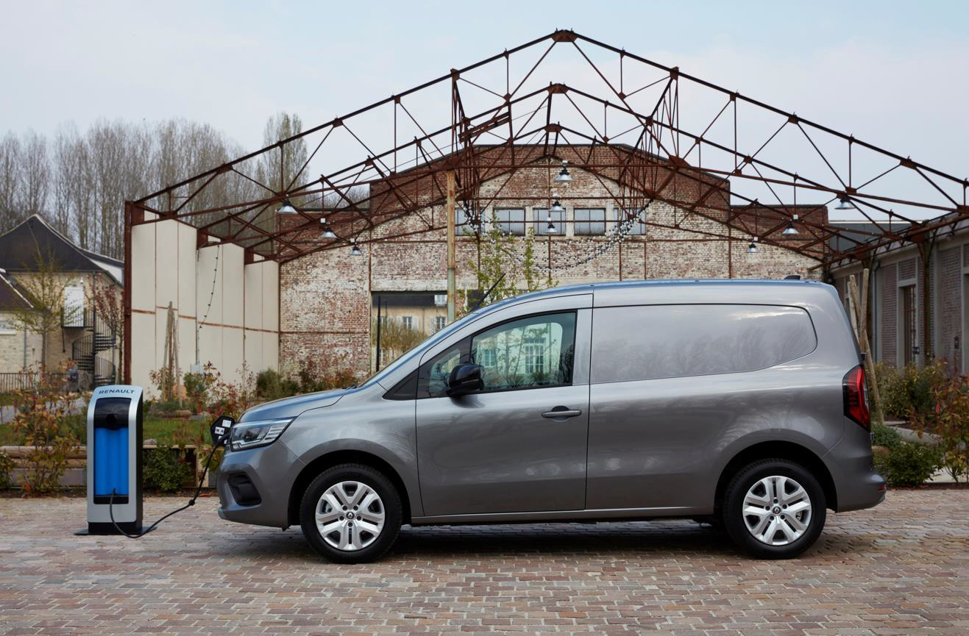

6 JÍZDNÍCH REŽIMŮ
Nový Renault Kangoo Van E-Tech elektrický je vybaven motorem o výkonu 90 kW a okamžitě dostupném točivém momentu 245 Nm, pro plynulý a uklidňující jízdní zážitek za všech okolností. Režim Eco omezující výkon a maximální rychlost vozidla optimalizuje dojezd a je vhodný zejména v případě převozu lehčích nákladů.
Řidič si také může vybrat mezi třemi způsoby rekuperace brzdné energie:
- Sailing (režim B1): režim s omezenou regenerací, vhodný pro řízení na dálnicích a silnicích pro motorová vozidla.
- Drive (B2): střední regenerativní režim pro univerzální využití se stejným pocitem jako při využití
pedálu ve vozidle se spalovacím motorem.
- Brake (B3): maximální regenerativní režim pro využití v zácpách a na horách.
U nového Kangoo Van E-Tech elektrický je klasické hydraulické brzdění doplněno o systém ARB (adaptivní regenerativní brzdění), který maximalizuje množství rekuperované energie nezávisle na zvoleném režimu.
Jednotlivé kombinace jízdních režimů a způsobů rekuperace brzdné energie nabízejí řidiči 6 jízdních
módů s cílem optimalizovat pohodlí a dojezd podle způsobu využití vozidla a podmínek provozu.
Informace o zvoleném jízdním režimu, řízení toků energie a o asistenčních systémech jsou soustředěny
na plně přizpůsobitelném digitálním 10palcovém displeji, který je k dispozici za příplatek.

170 KILOMETRŮ ZA 30 MINUT
Pro dobíjení baterie nabízí nový Renault Kangoo Van E-Tech elektrický možnost vybrat si z 3 typů nabíjecích zařízení. Standardně je vybaven třífázovou 11 kW nabíječkou Chameleon, vhodnou pro všechny typy domácího nabíjení. Za příplatek je k dispozici 22 kW nabíječka Chameleon pro rychlé nabíjení ve veřejných nabíjecích stanicích a také 80 kW nabíječka pro rychlé nabíjení na stejnosměrný proud, umožňující dosáhnout dojezdu 170 km (cyklus WLPT) za 30 minut. Vozy vybavené 22kW a 80kW dobíjecími systémy mají baterii vybavenou systémem vodního chlazení.
Baterii nového Kangoo Van E-Ttech elektrický lze dobít z 15 % na 100 % za 3 h 50 při použití wallboxu o
výkonu 11kW, na Wallboxu 7,4 kW pak za méně než 6 hodin.

TEPELNÉ ČERPADLO PRO OPTIMALIZACI DOJEZDU
Z důvodu zaručení lepšího dojezdu v průběhu všech ročních období je nový Renault Kangoo Van E-Tech elektrický vybaven klimatizací s tepelným čerpadlem. V případě jeho spojení s 22 kW nabíječkou umožňuje rekuperovat teplo z venkovního vzduchu pro vyhřívání interiéru vozidla bez využití elektrického odporového článku spotřebovávajícího energii. Výkon tepelného čerpadla je optimální v rozmezí -15 °C
až +15 °C venkovní teploty, což odpovídá rozmezí teplot v chladných obdobích ve většině evropských
zemí.
Nový Renault Kangoo Van E-Tech elektrický také nabízí za příplatek vyhřívané čelní sklo, sedadla a volant.

VEŠKERÉ PŘEDNOSTI NOVÉHO KANGOO VAN
Nový Renault Kangoo Van E-Tech elektrický nabízí inovace, vybavení a veškeré pohodlí nového Kangoo Van se spalovacím motorem. Jedná se o vynalézavé „Open Sesame by Renault“ nabízející nejlepší boční vstup na trhu v délce 1,45 m, inovativní vnitřní střešní nosič „Easy Inside Rack“ nebo multimediální systém Easy Link s 8“ displejem. Z praktických prvků pro každodenní život s vozem pak lze jmenovat handsfree kartu, automatickou ruční brzdu, 3 sedadla vepředu se sklopným prostředním opěradlem tvořícím mobilní kancelář a přibližně 60 litrů úložných prostor v kabině, mezi než patří i výsuvná přihrádka „Easy Life“. Stejně tak jsou k dispozici moderní asistenty řízení poslední generace, jako je adaptativní tempomat s funkcí zastavení a systém Easy Pilot, první krok k autonomnímu řízení.
Nový Renault Kangoo Van E-Tech elektrický má také stejné praktické vlastnosti jako jeho dvojče se spalovacím motorem, tedy až 3,9 m³ nákladového prostoru (4,9 m³ v prodloužené verzi, která bude
k dispozici v druhé polovině roku 2022), 600 kg užitečného zatížení (800 kg u prodloužené verze) a může utáhnout přívěs o hmotnosti 1 500 kg.

ZÁVOD V MAUBEUGE, CENTRUM EXCELENCE
Od roku 2011 vyrábí závod Renaultu v Maubeuge, v kraji Hauts-de-France, Kangoo pro zákazníky z celého světa. K příležitosti zahájení výroby nové řady Kangoo spolu s partnerskými vozidly Mercedes a Nissan a pro zajištění kvality na nejvyšší úrovni investoval Renault do tohoto závodu 450 milionů eur. Instalována také byla nová montážní linka na baterie.
Elektromotor nového Kangoo Van E-Tech elektrický se vyrábí v závodě Renaultu v Cléonu v Normandii. Nový Renault Kangoo Van E-Tech elektrický se začne v Evropě prodávat na jaře 2022.

Již od roku 2003 rozvíjí značka Renault Pro+ jedinečné know-how v oblasti lehkých užitkových vozidel
s kvalitními produkty na míru. Jakožto značka zaměřená na potřeby firemních zákazníků nabízí vlastní
produkty, služby a mezinárodní síť 626 poboček.

^{i} Probíhá homologace

